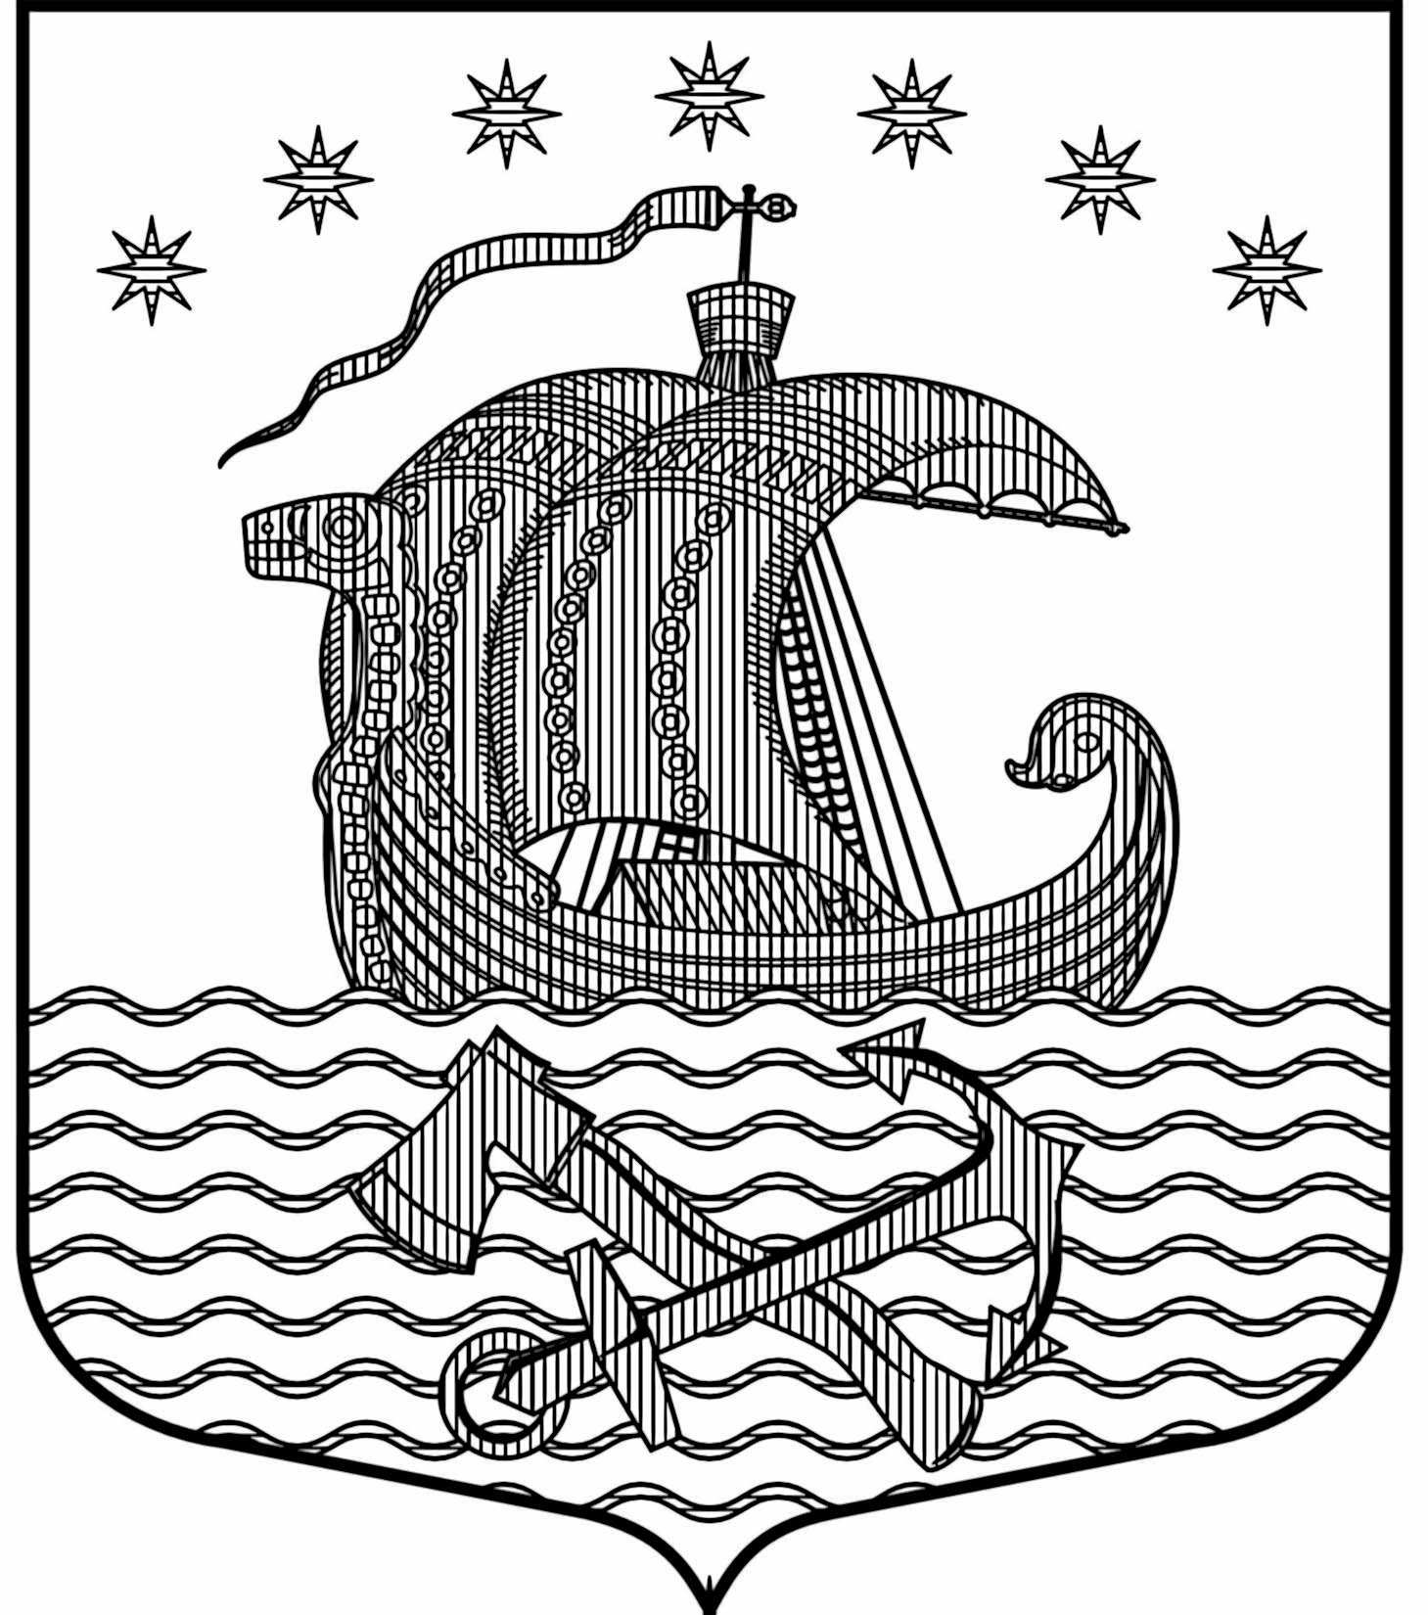
Муниципальное образование Свирицкое сельское поселение
Волховского муниципального района
Ленинградской области
АДМИНИСТРАЦИЯ

П О С Т А Н О В Л Е Н И Е

от 29 мая 2020 года №53

«О внесении изменений
в постановление
от 23 мая 2018 года №73»

В соответствии с федеральными законами от 06 октября 2003 г. № 131-ФЗ «Об общих принципах организации местного самоуправления в Российской Федерации», от 08 ноября 2007 г. № 257-ФЗ «Об автомобильных дорогах и о дорожной деятельности в Российской Федерации», приказом Минтранса Российской Федерации от 27 августа 2009 г. № 150 «О порядке проведения оценки технического состояния автомобильных дорог», руководствуясь Уставом МО Свирицкое сельское поселение Волховского муниципального района Ленинградской области, постановляет:

1. Внести в постановление №73 от 23 мая 2018 года «О создании постоянно действующей комиссии по оценке технического состояния автомобильных дорог местно значения, расположенных на территории МО Свирицкое сельское поселения» следующие изменения:
1) Приложение 1 к постановлению №73 от 23 мая 208 года изложить в новой редакции согласно приложению №1 к настоящему постановлению.
2. Настоящее постановление подлежит опубликованию в средствах массовой информации – газете «Волховские Огни» и на официальном сайте администрации в сети Интернет.
3. Настоящее постановление вступает в законную силу с момента его подписания.
4. Контроль за исполнением данного постановления оставляю за собой.

Глава администрации В.А. Атаманова

Приложение № 1
к постановлению администрации
№ 53 от 29 мая 2020 г.

СОСТАВ
постоянно действующей комиссии по оценке технического
состояния автомобильных дорог местного значения, расположенных на территории МО Свирицкое сельское поселение

Председатель комиссии: | Атаманова А.В. –глава администрации МО Свирицкое сельского поселение
Заместитель председателя комиссии: | Дураничева С.В.. – Специалист по социальным вопросам и культуре
Секретарь комиссии: | Лазутина И.А. - по управлению муниципальным имуществом, контролю и вопросам дорожной деятельности
Члены комиссии: | Гагарина М.В. – специалист по ЖКХ  Куликов А.В. – депутат Совета депутатов МО Свирицкое сельское поселение (по согласованию)  Дорошенко Л.В.- депутат Совета депутатов МО Свирицкое сельское поселение (по согласованию)

